ШАГ 02.01. ОБЩИЕ ПРИНЦИПЫ ОРГАНИЗАЦИИ СЕМЕЙНОГО БЮДЖЕТА
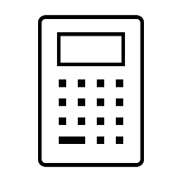
Напишите развернутые ответы по трем пунктам

- Выберите удобный способ ведения учета расходов и доходов и поясните свой выбор. Опишите конкретные инструменты, программы и способы учета и почему для вас удобен именно такой способ (по аналогии с примерами)
Пример. Ежедневные траты веду в CoinKeeper + использую отчеты по СМС от банка, планы – в Excel. Это позволяет не забыть ежедневные расходы, занести на смартфоне, а отчеты и планирование – в таблицах, там удобнее анализировать.

Мой способ:
Ежедневные расходы – финансовый блокнот.
Ежемесячные и годовые расходы – электронная таблица.

- Старайтесь записывать свои расходы и доходы в течение недели выбранным способом. Насколько он показался вам удобным?
Мои выводы:
Все удобно. Давно это веду.

- В процессе ведения учета фиксируйте свое эмоциональное отношение к этому процессу. Наблюдайте, когда возникает удовлетворение или усталость, или скука, или раздражение от этого процесса. Как думаете, с чем это связано? Что может вам помочь в продолжении процесса ведения учета?
Мои чувства:
У меня это уже привычка.

